ООО Завод «Техмаш»

ОПРОСНЫЙ ЛИСТ
для заказа вертикального ковшового элеватора
тип элеватора
Объект
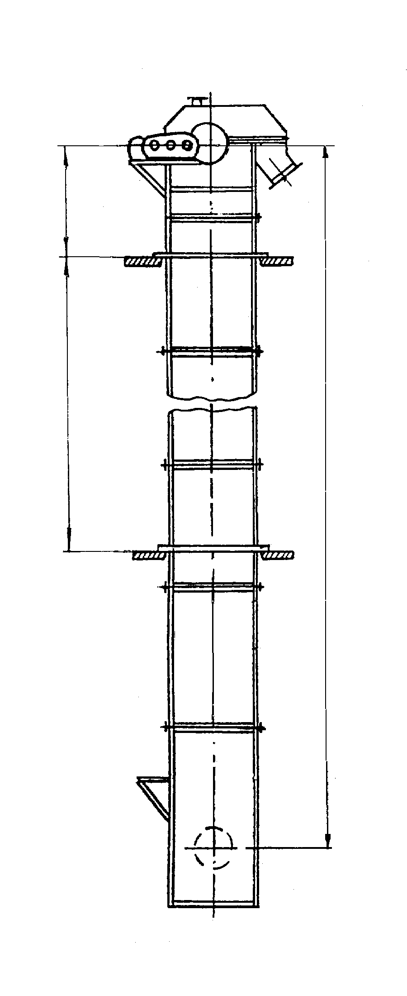
Поз. Количество, шт.
Данные об элеваторе, транспортируемом грузе и условиях эксплуатации
Показатели |  | Величина | Примечание
Основные технические данные элеватора | Высота от натяжной оси до оси приводного вала, м
Основные технические данные элеватора | Производительность, м³/ч, т/ч.
Основные технические данные элеватора | Расположение привода (справа или слева, если смотреть со стороны загрузочного носка)
Характеристика транспортируемого груза | Наименование
Характеристика транспортируемого груза | Насыпная масса, т/м³
Характеристика транспортируемого груза | Крупность, мм
Характеристика транспортируемого груза | Температура, град.
Характеристика транспортируемого груза | Содержание влаги, %
Условия работы | В отапливаемом (неотаплива-емом) помещении
Условия работы | Диапазон температур окружающего воздуха, град.
Условия работы | Влажность окружающего воздуха, %

Примечания:
- Высота элеватора принимается в соответствии с таблицей комплектации чертежа общего вида элеватора.
- Электропусковая аппаратура, электромонтажные и кабельные изделия в комплект поставки элеватора не входят.
- Элеваторы изготавливаются по действующим на заводе чертежам и техническим условиям.
- Элеваторы изготавливаются в исполнении «У» категории размещения 2 и 3 ГОСТ 15150.
- По согласованию с заводом-изготовителем возможно изготовление элеваторов, работающих в агрессивных средах.

Наименование организации_________________________________________________________________

Ф.И.О. подпись, телефон лица,_______________________________________________________________

заполнившего опросный лист._______________________________________________________________

Подпись ответственного лица заказчика._______________________________________________________
Утверждено:
М.П.
ООО Завод «Техмаш»
Согласовано: _____________________________________________________________
346500, Ростовская область, г. Шахты, пер Сокольнический 7в
тел-факс (8636) 23-55-53, 235-235.

